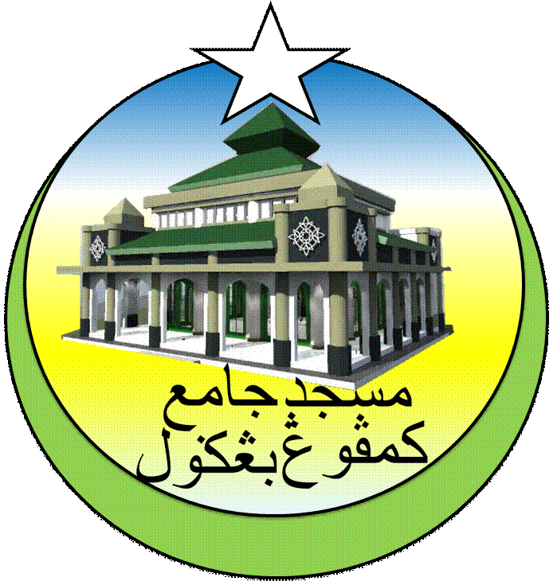**MASJID JAMEK KAMPUNG BANGGOL**

**JALAN POKOK SENA**

**13220 KEPALA BATAS**

**PULAU PINANG**

**TELEFON : PENGERUSI ( 0134261646 ), SETIAUSAHA ( 0134336532 )**

MJKB/006 Bil ( 14).

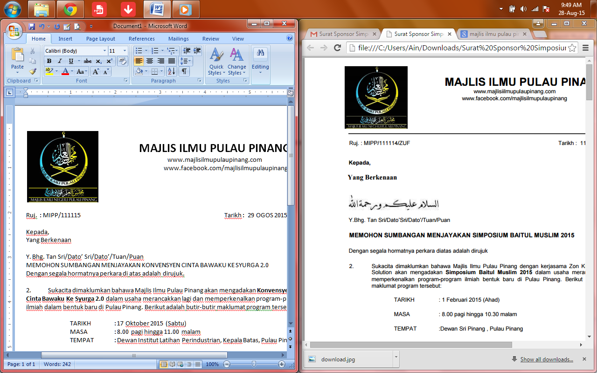Tarikh : 10 Julai 2017

Kepada:

**Darul Hanan Pulau Pinang**

Y.Bhg. Tan Sri/Dato’ Sri/Dato’/Tuan/Puan

**JEMPUTAN KE MAJLIS JAMUAN HARI RAYA AIDILFITRI 2017 MASJID JAMEK KAMPUNG BANGGOL**

Perkara di atas dengan hormatnya dirujuk.

2. Sukacita dimaklumkan bahawa Masjid Jamek Kampung Banggol akan mengadakan Jamuan Hari Raya Aidilfitri pada :

Tarikh : 23 Julai 2017 ( Ahad ).

Masa : 11.00 pagi hingga 2.00 ptg

Tempat : Perkarangan Masjid Jamek Kampung Banggol

3. Sehubungan dengan itu, pihak kami mengalu-alukan kehadiran Y.Bhg. Tan Sri/Dato’ Sri/Dato’/Tuan/Puan ke Majlis Jamuan Hari Raya Aidilfitri ini. Dengan ini juga disertakan pelekat kereta VIP untuk memudahkan pihak Y.Bhg. Tan Sri/Dato’ Sri/Dato’/Tuan/Puan berkunjung ke jamuan nanti.

Sekian, terima kasih.

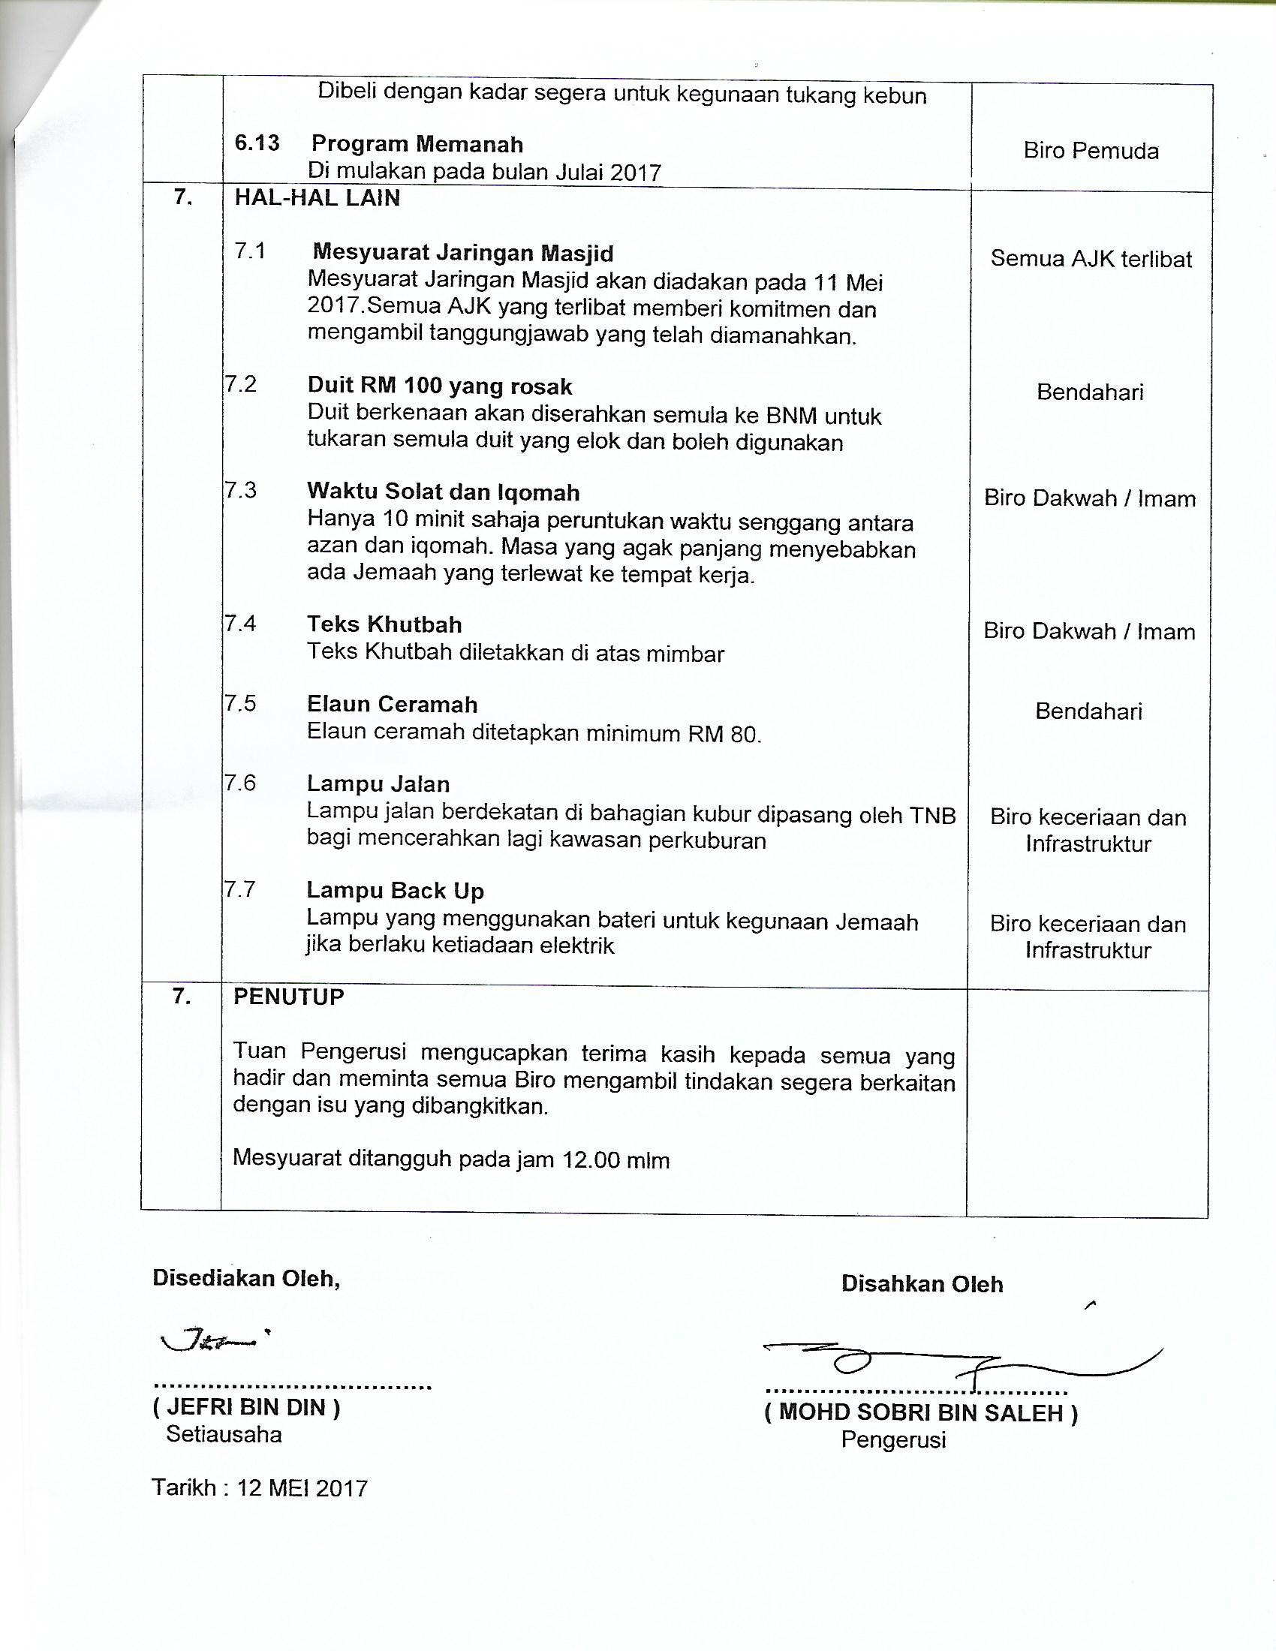

**(**MOHD SOBRI BIN SALEH**)**

Pengerusi

Qaryah Masjid Kampung Banggol